PREDSJEDNIČKI IZBORI 2013. GODINE

Obrazac IPI
IZBORI ZA KOJI SE PODNOSI IZVJEŠTAJ
Datum održavanja izbora | 7.04.2013.  (dan, mjesec, godina)

Obrazac PK
PODACI O KANDIDATU
Ime i prezime | FILIP VUJANOVIĆ
JMBG
Datum rođenja | 01.09.1954.
Mjesto rođenja | Beograd
Nacionalnost | Crnogorac
Adresa prebivališta | Moskovska br. 3.
Grad, država | Podgorica – Crna Gora

Obrazac RUS
PODACI O RAČUNU ZA UPLATU SREDSTAVA
ZA FINANSIRANJE IZBORNE KAMPANJE

Broj računa | 550-14055-16
Naziv banke kod koje je otvoren račun | Societe Generale banka Montenegro A.D.
Iznos uplaćenih sredstava | 304.500

- OBRASCI O IZVJEŠTAVANJU O PRIKUPLJENIM BUDŽETSKIM SREDSTVIMA
Obrazac PBD
Red.br. | Prihodi iz budžeta Crne Gore | Iznos (u €)
1. | Izvod br. 6. od 26.03.2013. čl. 6.stav 1. | 20.300
2. | Izvod br. 23. od 30.04.2013. čl. 6.stav 2. | 81.200
3. | Izvod br. 23. od 30.04.2013. čl. 6. stav 3. | 203.000
Ukupno: |  | 304.500
Napomena: Sredstva koja se izdvajaju iz budžeta Crne Gore za pokriće dijela troškova izborne kampanje (član 5 Zakona o finansiranju kampanje za izbor Predsjednika Crne Gore, Gradonačelnika i predsjednika opštine – u daljem tekstu: Zakon)

Obrazac KZOOT
Krediti, zajmovi i ostale usluge banaka i drugih finansijskih institucija i organizacija dati pod uslovima koji odstupaju od tržišnih
Naziv banke ili druge finansijske institucije | Sjedište banke ili druge finansijske institucije | Vrsta, vrijednost i uslovi obezbjeđenja kredita | Period otplate | Iznos odobrenih sredstava
Ukupno:
Obrazac KZT
Krediti, zajmovi i ostale usluge banaka i drugih finansijskih institucija i organizacija pod tržišnim uslovima
Naziv banke ili druge finansijske institucije | Sjedište banke ili druge finansijske institucije | Vrsta, vrijednost i uslovi obezbjeđenja kredita | Period otplate | Iznos odobrenih sredstava
Ukupno:

- OBRASCI IZVJEŠTAJA O UTROŠENIM SREDSTVIMA IZ JAVNIH IZVORA
Obrazac TPS
Troškovi za predizborne skupove
Mjesto održavanja predizbornog skupa |  |  |  | Datum održavanja |  |  |  |  |  |  | Ukupni troškovi predizbornog skupa (u €)
Ukupno:
Napomena: Troškovi izborne kampanje, u smislu člana 10 Zakona, su i troškovi predizbornih skupova
Obrazac TP
Troškovi za plakate
Naziv pravnog lica | Oblik organizovanja |  |  | PIB# | Datum izvršenja usluga |  |  | Cijena plakata po jedinici (u €) |  |  | Ukupna cijena plakata (u €)
DPC d.o.o. |  |  |  | 02731525 | 45 dana |  |  | 0,81 |  |  | 27.788
Ukupno: |  |  |  |  |  |  |  |  |  |  | 27.788
Napomena: Troškovi izborne kampanje, u smislu člana 10 Zakona, su i troškovi za plakate.
Obrazac TR
Troškovi reklamiranja, reklamnih spotova i reklamnog materiala
Vrsta |  | Troškovi reklamiranja (u €) |  |  |  |  | Troškovi reklamnog materijala i izrade reklamnog spota (u €) |  |  |  | Ukupni troškovi (u €)
Štampa postera |  |  |  |  |  |  | 13.260 |  |  |  | 13.260
Zakup panoa |  |  |  |  |  |  | 44.605 |  |  |  | 44.605
Video produkcija |  | 25.740 |  |  |  |  |  |  |  |  | 25.740
Štampa reklamnog mat. |  |  |  |  |  |  | 12.985 |  |  |  | 12.985
Štampa reklamnog mat. |  |  |  |  |  |  | 3.200 |  |  |  | 3.200
Zakup bilbordova |  |  |  |  |  |  | 1.872 |  |  |  | 1.872
Izdav.bilbord.površine |  |  |  |  |  |  | 1.322 |  |  |  | 1.322
Zakup bilbordova |  |  |  |  |  |  | 1.193 |  |  |  | 1.193
Zakup rekl.površina |  |  |  |  |  |  | 49.570 |  |  |  | 49.570
Zakup rekl.prostora |  |  |  |  |  |  | 936 |  |  |  | 936
Zakupi CITY LIGHT ukalk. |  | 17.550 |  |  |  |  |  |  |  |  | 17.550
Štampa i distr.mater. |  |  |  |  |  |  | 29.952 |  |  |  | 29.952
Usluge snim.i fotograf. |  |  |  |  |  |  | 6.552 |  |  |  | 6.552
Reklamni materijal |  |  |  |  |  |  | 2.094 |  |  |  | 2.094
Ukupno: 43.290 167.541 |  |  |  |  |  |  |  |  |  |  | 210.831
Napomena: Troškovi izborne kampanje, u smislu člana 10 Zakona, su i troškovi reklamiranja, reklamnih spotova i reklamnog materijala.

Obrazac TO
Troškovi za oglase
Vrsta |  | Datum oglašavanja |  |  |  |  | Mjesto oglašavanja |  |  |  | Troškovi plaćenih oglasa (u €)
Oglasi u novinama |  | od 1.03. do 5.04.2013. |  |  |  |  | Podgorica |  |  |  | 11.372
Kolor (pol.marketn) |  | 30.03.2013. |  |  |  |  | Podgorica |  |  |  | 1.170
Ukupno: |  |  |  |  |  |  |  |  |  |  | 12.542
Napomena: Troškovi izborne kampanje, u smislu člana 10 Zakona, su i troškovi za oglase.
Obrazac TP
Troškovi za publikacije
Vrsta |  | Datum izvršenja usluge |  |  |  |  | Vrsta usluge |  |  |  | Cijena usluge (u €)
Ukupno:
Napomena: Troškovi izborne kampanje, u smislu člana 10 Zakona, su i troškovi za publikacije.
Obrazac TEM
Troškovi emisije u medijima
Vrsta |  |  |  | Datum emitovanja |  |  |  |  |  | Cijena emitovanja (€)
TV VIJESTI |  |  |  | 27.04.2013. |  |  |  |  |  | 11.700
TV ATLAS |  |  |  | 21.03.2013. |  |  |  |  |  | 11.700
RADIO ANTENA M |  |  |  | od 22.03. do 05.04.2013. |  |  |  |  |  | 5.265
RADIO MONTENA |  |  |  | od 04.04.2013. |  |  |  |  |  | 1.755
RADIO ELMAG |  |  |  | od 23.03. do 05.04.2013. |  |  |  |  |  | 1.170
PRVA TV AST D.O.O. |  |  |  | 31.03.2013. |  |  |  |  |  | 43.290
PINK TV |  |  |  | 0d 21.03. do 5.04.2013. |  |  |  |  |  | 14.040
GLAS PLAVA |  |  |  | 31.03.2013. |  |  |  |  |  | 819
TV TEUTA |  |  |  | 01.04.2013. |  |  |  |  |  | 585
TV TEUTA |  |  |  | 22.04.2013. |  |  |  |  |  | 176
TV PINK (ukalkulisano) |  |  |  |  |  |  |  |  |  | 4.680
TV TUZI (ukalkulisano) |  |  |  |  |  |  |  |  |  | 351
RADIO DRS (UKALKULISANO) |  |  |  |  |  |  |  |  |  | 1.989
RADIO MONTENA (ukalkulisano) |  |  |  |  |  |  |  |  |  | 1.755
RADIO BAR (ukalkulisano) |  |  |  |  |  |  |  |  |  | 234
RADIO DELFIN (ukalkulisano) |  |  |  |  |  |  |  |  |  | 234
RADIO ZETA (ukalkulisano) |  |  |  |  |  |  |  |  |  | 234
RADIO STAR FM (ukalkulisano) |  |  |  |  |  |  |  |  |  | 234
TV MONTENA (ukalkulisano) |  |  |  |  |  |  |  |  |  | 1.755
Ukupno: |  |  |  |  |  |  |  |  |  | 101.966
Napomena: Troškovi izborne kampanje, u smislu člana 10 Zakona, su i troškovi emisije u medijima.

Obrazac TIJM
Troškovi istraživanja javnog mnjenja
Izvršilac usluge | Datum izvršenja usluge | Vrsta usluge | Cijena usluge (u €)
Ukupno:
Napomena: Troškovi izborne kampanje, u smislu člana 10 Zakona, su i troškovi za istraživanja javnog mnjenja.

Obrazac RTTOA
Režijski troškovi i troškovi opšte administracije
Vrsta troška |  |  | Datum nastanka troška |  |  | Iznos troška (u €) |  |  | Drugi troškovi |  | Ukupno (u €)
Plać. prov.na pušteni kred. |  |  | 15.03.2013. |  |  | 300 |  |  |  |  | 300
Provizija |  |  | od 21.03.2013 |  |  | 13 |  |  |  |  | 13
Provizija |  |  | 1.04.2013. |  |  | 70 |  |  |  |  | 70
Provizija |  |  | 10.04.2013. |  |  | 56 |  |  |  |  | 56
Kamata |  |  | 12.04.2013. |  |  |  |  |  | 609 |  | 609
Revizija (EUROREV) |  |  | 15.04.2013. |  |  |  |  |  | 585 |  | 585
Provizija |  |  | 22.04.2013. |  |  | 4 |  |  |  |  | 4
Naknada za pušteni kredit |  |  | 22.04.2013. |  |  | 406 |  |  |  |  | 406
Provizija |  |  | Izv.br.24.3.05.2013. |  |  | 414 |  |  |  |  | 414
Kamata na kredit |  |  | 07.05.2013. |  |  |  |  |  | 816 |  | 816
Ukupno: 1.263 2.010 |  |  |  |  |  |  |  |  |  |  | 3.273
Napomena: Troškovi izborne kampanje, u smislu člana 10 Zakona, su i režijski troškovi i troškovi opšte administracije.
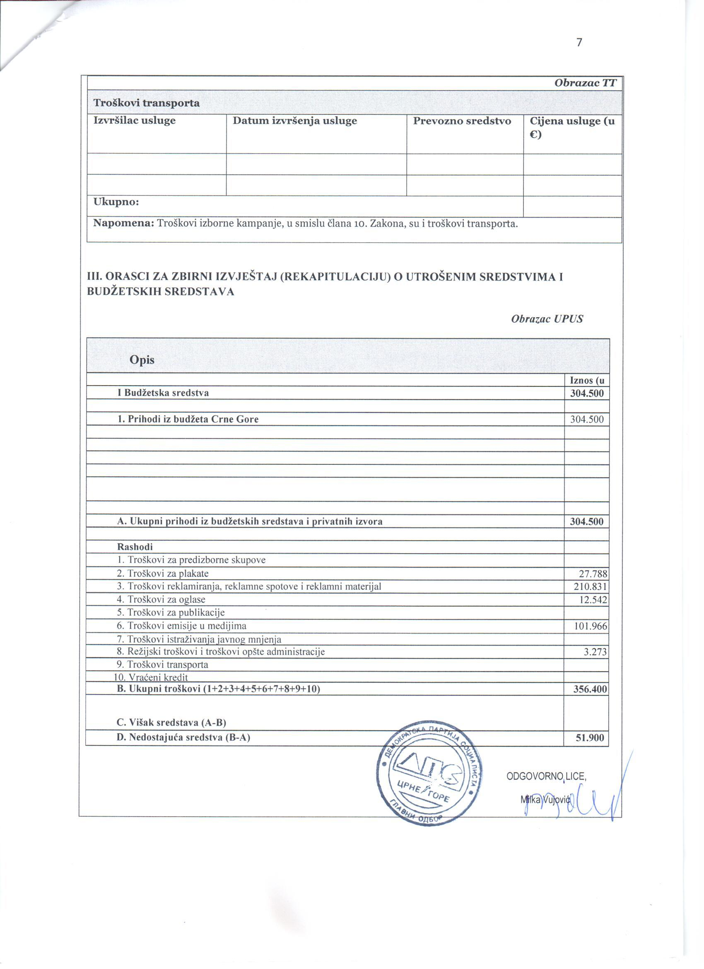
Obrazac TT
Troškovi transporta
Izvršilac usluge |  | Datum izvršenja usluge |  |  |  |  | Prevozno sredstvo |  |  |  | Cijena usluge (u €)
Ukupno:
Napomena: Troškovi izborne kampanje, u smislu člana 10. Zakona, su i troškovi transporta.

III. ORASCI ZA ZBIRNI IZVJEŠTAJ (REKAPITULACIJU) O UTROŠENIM SREDSTVIMA I BUDŽETSKIH SREDSTAVA
Obrazac UPUS
Opis
 | Iznos (u €)
I Budžetska sredstva | 304.500
1. Prihodi iz budžeta Crne Gore | 304.500
A. Ukupni prihodi iz budžetskih sredstava i privatnih izvora | 304.500
Rashodi
1. Troškovi za predizborne skupove

2. Troškovi za plakate | 27.788
3. Troškovi reklamiranja, reklamne spotove i reklamni materijal | 210.831
4. Troškovi za oglase | 12.542
5. Troškovi za publikacije
6. Troškovi emisije u medijima | 101.966
7. Troškovi istraživanja javnog mnjenja
8. Režijski troškovi i troškovi opšte administracije | 3.273
9. Troškovi transporta
10. Vraćeni kredit
B. Ukupni troškovi (1+2+3+4+5+6+7+8+9+10) | 356.400
C. Višak sredstava (A-B)
D. Nedostajuća sredstva (B-A) | 51.900

ODGOVORNO LICE,
Milka Vujović

